鸭儿塘社区组织开展治安巡逻活动

为营造良好的社区治安环境，强化社会治安综合整治，推进文明平安社区建设，增强广大居民的安全感，让居民有一个和谐、稳定的社会治安环境。近日，鸭儿塘社区组织社区工作人员、小区物业保安、志愿者等在辖区内不间断开展“平安社区治安巡逻”活动。

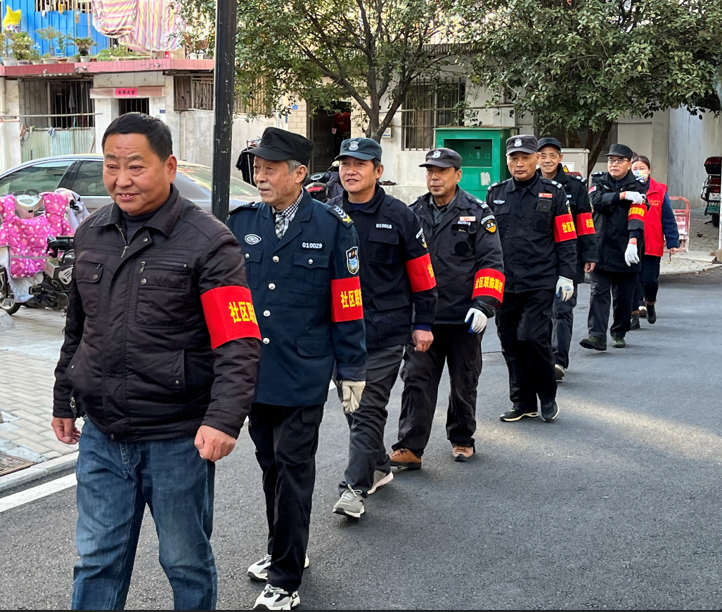

　　志愿者们臂戴袖章，不定时在小区内进行治安巡逻，提示辖区居民外出时关好门窗、水、电和煤气，注意防火、防盗、防诈骗，提醒居民在生活中注意疫情防控，不要到人多聚集的地方，注意人身安全，同时做好安全隐患排查，在巡逻中一旦发现可疑情况，及时向社区汇报。在全辖区形成齐抓共管、群防群治的氛围，最大限度地压缩了犯罪分子的活动空间，形成震慑力，保障广大人民群众的生命财产安全，共建和谐生活。

　　通过治安巡逻，加强防范力度，在社区安全防范，保护居民财产安全，维护社区稳定等方面起到了非常积极的作用，充分发挥了志愿者在社区平安建设中的模范作用，受到了辖区居民一致好评。

(撰稿人：刘玉明  审核人：王齐)